Міністерство освіти і науки України

Київський фаховий коледж туризму та готельного господарства

Відділення підприємництва та інформаційних технологій

Циклова комісія інформаційних технологій

**Звіт**

з навчальної практики

Вступ до фаху

**Виконав:**

студент КІ-24 групи

Білецький Костянтин Олегович

**Перевірили керівники практики:**

Любима А.Є., Панібратов А.І.

Київ 2025 рік

**ВСТУП**

Практична підготовка студентів є складовою частиною освітнього процесу 1 спрямована на оволодіння студентами системою професійних вмінь і навичок, а також первинним досвідом професійної діяльності, і має сприяти саморозвитку студента. Практична підготовка покликана не тільки забезпечити формування професійних вмінь, але й професійних навичок.

Метою проведення навчальної практики «Вступ до фаху» для студентів спеціальності «Компʼютерна інженерія» є розкриття змісту роботи майбутнього фахівця з компʼютерної інженерії; формування професійного світогляду майбутнього фахівця з компʼютерних технологій у бізнесі, цілісне уявлення про його сутність та роль в сучасному суспільстві, формування цілісного представлення про суть надання послуг у сфері інформатизації в цілому, актуальність проєктування компʼютерних мереж сучасними засобами звʼязку; діагностування несправностей роботи компʼютерних систем.

**ЗАВДАННЯ**

**Завдання 1.** Провести smoke, функціональне, UX-тестування, тестування безпеки, стрес-тестування предмета.

**Smoke-тести**

Перевірка роботи нагріву плити при максимальній потужності:

Вибираємо конфорку.

Ставимо на неї каструлю з водою (достатньої ємності).

Увімкнемо плиту на максимальну потужність.

Чекаємо, поки вода закипить або 10 хвилин (залежить від ТЗ).

Очікувана поведінка: вода закипить, плита продовжує працювати.

**Позитивні тести**

Перевірка нагріву води до кипіння:

Ставимо каструлю з холодною водою на конфорку.

Вибираємо максимальну потужність.

Перевіряємо час закипання води.

Переконуємось, що плита не перегрівається, працює стабільно.

* 1. Перевірка налаштування температури:

Вибираємо функцію підтримки температури (якщо доступна).

Ставимо каструлю з водою та задаємо конкретну температуру (наприклад, 70°C).

Перевіряємо, що плита підтримує температуру стабільно.

Перевірка роботи таймера:

Встановлюємо таймер на 5 хвилин.

Ставимо каструлю з водою.

Перевіряємо, чи вимкнеться плита після завершення встановленого часу.

Перевірка індукції при відсутності посуду:

Увімкнемо конфорку без посуду.

Очікувана поведінка: плита не працює, з'являється індикатор помилки.

**Негативні тести**

Використання посуду, несумісного з індукцією:

Ставимо на конфорку скляну або алюмінієву каструлю.

Очікувана поведінка: плита не нагрівається, з'являється відповідне попередження.

Перегрівання плити:

Використовуємо плиту на максимальній потужності протягом тривалого часу (наприклад, 2 години).

Очікувана поведінка: плита зупиняється, вмикається захист від перегріву.

Неправильна подача живлення:

Підключаємо плиту до джерела нестабільної напруги.

Очікувана поведінка: плита відключається, не працює некоректно.

Перевірка роботи з ушкодженим кабелем живлення:

Емуляція пошкодження кабелю або його неповне підключення.

Очікувана поведінка: плита не вмикається, з'являється попередження про помилку живлення.

**Навантажувальні тести**

Циклічне нагрівання:

Увімкнення та вимкнення плити з періодичністю 1 хвилина протягом кількох годин.

Очікувана поведінка: плита стабільно працює, не виходить з ладу.

Максимальне навантаження:

Увімкнення всіх конфорок одночасно на максимальну потужність.

Очікувана поведінка: плита стабільно працює, не вимикається через перевантаження.

**UX-тестування**

Зручність керування:

Перевіряємо, чи зручно користуватись сенсорними елементами керування, чи кнопки розташовані логічно.

Підказки інтерфейсу:

Вивчення, чи інтуїтивно зрозуміло використовувати функції (наприклад, таймер, вибір температури).

Безпека роботи:

Перевіряємо, чи користувачеві легко помітити залишкове тепло (наприклад, індикатор гарячої конфорки).

**Тестування безпеки**

Захист від дітей:

Перевіряємо, чи блокується сенсорна панель керування за відповідною командою.

Мережевий доступ:

Якщо плита має підключення до Wi-Fi, перевіряємо захист інтерфейсу від несанкціонованого доступу (паролі, шифрування).

Робота під час стрибків напруги:

Перевіряємо, чи плита правильно реагує на нестабільну напругу, чи не ламається.

**Завдання 2.** Фінансова грамотність. <https://surl.li/feizza>

**Рис. 2.1. сертифікат о проходженні тесту «Фінансовий сенсей»**

**Висновок:** Пройшовши тест з фінансової грамотності «Фінансовий сенсей» дізнався про заощадження, структуру банків та фінансові терміни.

**Завдання 3.** ЗавантажтеGitHub Desktop. Зареєструйтеся на сервісі і встановіть застосунок собі на ПК. Створіть свій власний репозиторій та завантажте до нього папку з певними файлами. Змініть складові папки та завантажте оновлену версію у репозиторій.

**Рис. 3.1**. **Додані файли у репозиторій**

**(Посилання)** <https://surl.li/xbgnci>

**Висновок:** зрозумів як користуватися додатком GitHub.

**Завдання 4.** Вивчіть поняття тестової документації. Завантажте тестовий додаток, та спробуйте знайти якомога більше помилок у ньому. Розмістіть створену тестову документацію на своєму GitHub репозиторії.

**Тестовий кейс (Test-Case)** - це набір вхідних даних, умов виконання та очікуваних результатів, створений для перевірки певної функціональності або поведінки програмного забезпечення.

**План тестування (Test Plan)** - це документ, у якому описується весь процес тестування, включаючи характеристики об'єкта тестування, стратегію, розклад, критерії початку та завершення тестування, необхідне обладнання, спеціальні знання, а також оцінка можливих ризиків і способи їх усунення.

**Звіт про помилку (Bug Report)** - це технічний документ, що містить детальний опис помилки, включаючи інформацію про саму проблему та умови її виникнення.

**Чекліст (Check List)** - це перелік обов'язкових перевірок, які потрібно виконати під час тестування програмного продукту.

**Рис. 4.1. Програма ListBoxer**

**Рис. 4.2. Виявлення багу який полягає у тому що цифри відсортовані не по заданому порядку**

Посилання на Test-Case, Test Plan, Bug Report, Check List по програмі ListBoxer <https://surl.li/hciopb>

**Висновок:** навчився знаходити баги у програмі Listboxer.

**Завдання 5.** Зареєструйтеся на сервісі та створіть свою дошку. Додайте до неї учасників. Додайте тестову документацію до свого проекту.

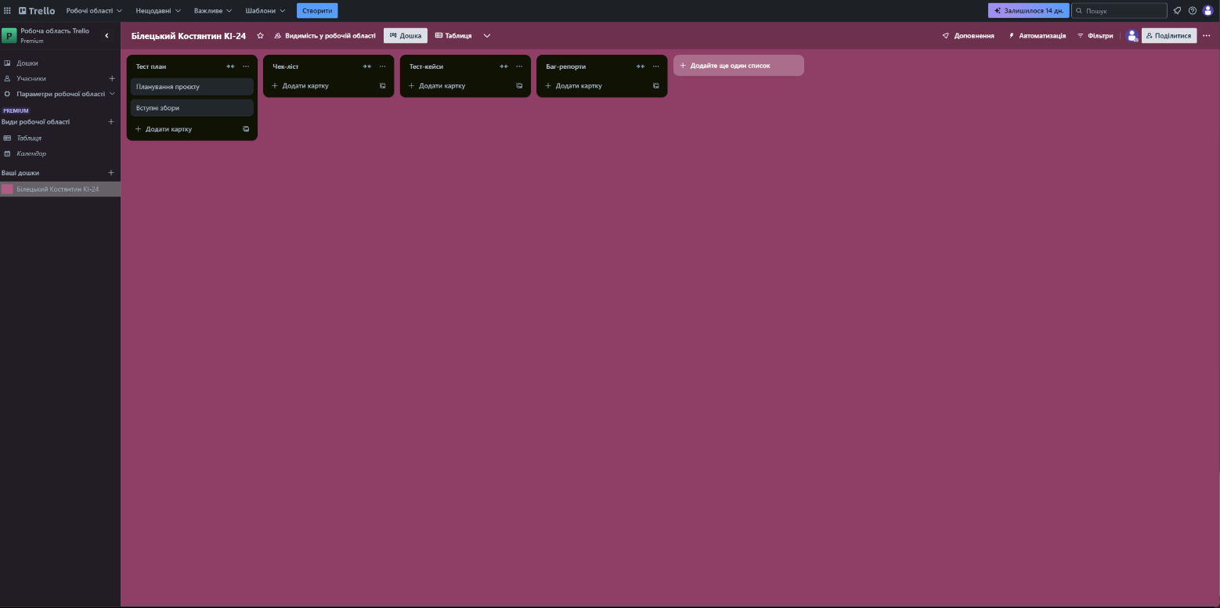**Рис. 5.1. Дошка Trello**

<https://surl.li/xnfcyo> (посилання на дошку «Trello»)

**Висновок:** Зарєстувався на платформі «Trello» та додав тестову документацію до свого проекту.

**Завдання 6.** Завантажте програму KODU-GAME-LABта встановіть її на свій комп'ютер. Відкрийте методичні вказівки щодо знайомства з Kodu і, дотримуючись інструкцій, виконайте завдання. Завантажте зразковий спрощений шаблон дизайн-документа: Файл / Завантажити як / Power Point. Збережіть файл на своєму комп'ютері. Вигадайте комп'ютерну гру: ідею, персонажів, довкілля та інше. Складіть опис гри згідно з шаблоном дизайн-документа.

**Рис. 6.1. Байкер об`їжджає дерева**

**Рис. 6.2. Програма байкера**

Рис. 6.3. Програма байкера який з`їдає яблуко та керується за допомогою клавіш**

**Рис. 6.4. Програма для 2-го байкера**

**Рис. 6.5. Два байкера їдять яблуко**

**Висновок:** Навчився робити ігри у програмі «Kudo».

**Завдання 7.** Створіть за допомогою сервісу Canva інфографіку для реклами своєї спеціальності "Комп'ютерна інженерія".

**Рис. 7.1.інфографік Canva**

**Висновок:** за допомогою додатку «Canva» зробив дошку яка зв’язана з моєю спеціальністю

**Завдання 8.** **Створіть анкету про себе за допомогою операторів введення/виведення.**

**Рис. 8.1. Меню пайтон онлайн**

**Рис. 8.2**. **Написав код та перевірив його робото здатність**

**Висновок**: навчився писати базовий код у пайтоні.

**Завдання9**. Робототехніка, скласти свого робота.

**Рис. 9.1. Металічний робот**

**Рис. 9.2. Складений робот з командою**

**Висновок:** навчився збирати металевого робота

**ВИСНОВОК**

Протягом тижня, присвяченого вступу до фаху, я виконав багато захоплюючих і практичних завдань, які допомогли глибше зануритися у суть моєї майбутньої професії — комп'ютерної інженерії. Ці завдання дали мені змогу не лише здобути нові знання, але й суттєво розширити свій практичний досвід у сфері IT. Я дізнався багато корисної інформації про ключові аспекти професії, отримав чітке уявлення про майбутню роботу та зрозумів, які практичні навички будуть необхідні для досягнення успіху в цій галузі. Цей тиждень дозволив мені краще усвідомити, чого чекати від подальшого навчання і роботи, а також зміцнив мою впевненість у правильності вибору професійного шляху.